**Massachusetts Department of Public Health | Bureau of Environmental Health**

# 淡水河川湖泊里的 有害藻华

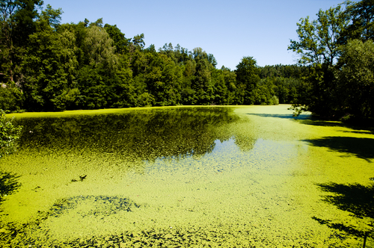

什么是藻华?

* 淡水里的蓝菌 (蓝青藻) 快速成长，在水中形成浮垢或垫层时就是藻华。有些藻华会产生对人类和动物有害的毒素，因而被称作有害藻华。
* 新英格兰的藻华最常见于夏季和初秋。

我怎么知道水里有藻华?

藻华会改变水的外观，从轻微的变色到看似青豆汤或浓漆一般。

藻华通常呈蓝或绿色，但也可能是其他颜色，例如棕色或红色。藻华也会让水发出异味，或是变得很难喝。

什么导致藻华?

某些环境条件如 温暖的气候，阳光，和水中大量的营养素会让蓝绿藻更快地生长。

* 水中过量的营养素可能来自与人类有关的源头。
* 磷和氮是蓝绿藻生长所需的两种重要营养素。它们存在于肥料和人类以及动物的排泄物里。­
* 会向河川湖泊注入大量营养素的来源包括漏水的化粪或下水道系统、流入河川湖泊的暴雨、草坪肥料、宠物和野生动物的排泄物、以及农牧活动。

有害藻华有哪些可能的健康危害?

有害藻华和它们的毒素可能造成的健康危害视暴露程度和所产生毒素的数量以及类别而异。

* 接触这些海藻会使皮肤和眼睛不适。
* 少量摄食会导致肠胃症状。大量摄入毒素会使肝或神经受损。
* 吸入含有海藻的喷雾会导致类似哮喘的症状。
* 幼童和宠物较成年人更易于受毒素影响。已有牲畜和宠物因为吃下海藻毒素而死亡的例子。

如果您看到水面好像有藻华，不要触碰或是喝这样的水。煮沸法无法消除水里已有的毒素。防止孩子或宠物接触或喝下它。

狗若舔除毛发上的海藻会因而致病，甚至死亡。如果牠们接触到藻华请立即给牠们进行冲洗。

MDPH (麻州公共卫生厅) 指导方针

* 监控有害海藻是非常重要的，因为它们会快速繁殖。由于健康风险会随细胞数目高涨，监控的目的在于采取行动以预防它们达到有害健康的程度。
* MDPH 已经研拟出一套评估与海藻有关的潜在健康危害的作业程序。
* 在某些情况下，MDPH 会发布公告， 建议人和宠物远离水面。

MDPH 会在什么时候建议发布公告?

* 出现肉眼可见的浮垢或垫层时
* 蓝绿藻细胞数超过每毫升水中有70,000 个细胞时
* 微囊藻毒素的水平超过 十亿分之14 (ppb) 时

我能做什么呢?

* 妥当维修化粪池系统
* 使用不含磷的清洁剂
* 正确使用肥料
* 捡拾宠物的排泄物
* 不要喂食野鸭或鹅
* 种植或维护水边的土生植物

多数暴雨会在未经处理下透过下水道直接流入河川湖泊里。这些下水道是为收集雨水而设计的。请在远离雨水下水道处或是在专业洗车场清洗您的车辆。施肥时请小心避免把它洒到路面，否则它可能会进入雨水下水道。

Macintosh HD:Users:jenniferroycroft:Desktop:DPHLogo_K.eps



若需详情或通报藻华或有害影

MA Department of Public Health  
**(麻萨诸塞州公共卫生厅环境卫生局)**  
250 Washington Street, 7th Floor , Boston, MA 02108   
地址: 617-624-5757 |真: 617-624-5183 | TTY: 617-624-5286   
[www.mass.gov/dph/environmental\_health](http://www.mass.gov/dph/environmental_health)

**额外资源：**U.S. Centers for Disease Control and Prevention (美国疾病防治中心)：  
[www.cdc.gov/nceh/hsb/hab/default.htm](http://www.cdc.gov/nceh/hsb/hab/default.htm)

### 2010 年6 月 Simplified Chinese